Menu API 文档
jashuang@微信开放平台组

自定义菜单创建接口
接口说明
在微信客户端实现创建自定义菜单配置。
目前自定义菜单接口可实现两种类型按钮：
- click：
用户点击click类型按钮后，微信服务器会通过消息接口推送消息类型为event 的结构给开发者（参考消息接口指南），并且带上按钮中开发者填写的key值，开 发者可以通过自定义的key值与用户进行交互；
- view：
用户点击view类型按钮后，微信客户端将会打开开发者在按钮中填写的url 值 （即网页链接），达到打开网页的目的。
创建自定义菜单后，由于微信客户端缓存，需要24小时微信客户端才会展现出来。建 议测试时可以尝试取消关注公众账号后，再次关注，则可以看到创建后的效果。
请求说明
http请求方式：POST
https://api.weixin.qq.com/cgi-bin/menu/create?access_token=ACCESS_TOKEN
请求示例
{
"button":[
{
"type":"click",
"name":"今日歌曲",
"key":"V1001_TODAY_MUSIC"
},
{
"type":"click",
"name":"歌手简介",
"key":"V1001_TODAY_SIGNER"
},
{
"type":"click",
"name":"歌曲简介",
"key":"V1001_TODAY_MUSIC_INTRODUCTION"
} ,
{
"name":"菜单",
"sub_button":[
{
"type":"view",
"name":"搜索",
"url":"http://www.soso.com/"
},
{
"type":"view",
"name":"视频",
"url":"http://v.qq.com/"
},
{
"type":"click",
"name":"赞一下我们",
"key":"V1001_GOOD"
}]
}]
}
创建后效果：
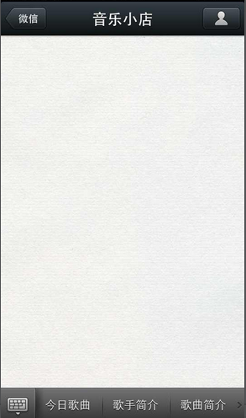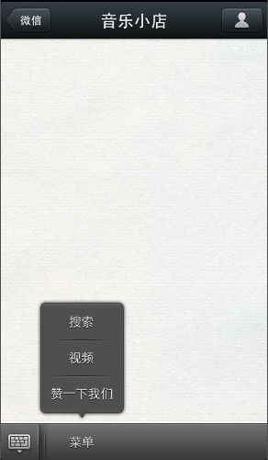
参数说明
参数 | 是否必须 | 说明
button | 是 | 按钮数组，按钮个数应为1~6个
sub_button | 否 | 子按钮数组，按钮个数应为1~5个
type | 是 | 按钮类型，目前有click、view两种类型
name | 是 | 按钮描述
key | 类型为click必须 | 按钮KEY值，用于消息接口推送
url | 类型为view必须 | 网页链接，用户点击按钮可打开链接
返回说明
正确的Json返回结果:
{"errcode":0,"errmsg":"ok"}
错误的Json返回结果
{"errcode":40018,"errmsg":"invalid button name size"}

自定义菜单查询接口
接口说明
查询当前使用的自定义菜单结构。
请求说明
http请求方式：GET
https://api.weixin.qq.com/cgi-bin/menu/get?access_token=ACCESS_TOKEN
返回说明
正确的Json返回结果:
{"errcode":0,"errmsg":"ok"}

自定义菜单删除接口
接口说明
删除开发者当前使用的自定义菜单。
请求说明
http请求方式：GET
https://api.weixin.qq.com/cgi-bin/menu/delete?access_token=ACCESS_TOKEN
返回说明
正确的Json返回结果:
{"errcode":0,"errmsg":"ok"}

自定义菜单 最多做成3X3大小。
每行最多4个汉字，每列最多7个汉字

